MODELO DE PROJETO EXTENSIONISTA
CENTRO UNIVERSITÁRIO PROCESSUS
Prática Extensionista
PROJETO/AÇÃO (semestre/ano)

1. Identificação do Objeto
Atividade Extensionista:
PROGRAMA ( ) PROJETO (X) CURSO ( ) OFICINA ( )

EVENTO ( ) PRESTAÇÃO DE SERVIÇOS ( ) AÇÃO DE EXTENSÃO SOCIAL ( )
Área Temática: Direito
Linha de Extensão: Temas Emergentes
Local de implementação (Instituição parceira/conveniada): a definir
Título: Feminicídio no Distrito Federal.

2. Identificação dos Autor(es) e Articulador(es)
CURSO: Direito
Coordenador de Curso
NOME:

Articulador(es)/Orientador(es):
NOME: Luiza Cristina de Castro Faria

Aluno(a)/Equipe
NOME/Matrícula/Contato:
Bruno da Silva Martins – 212318000110 – 61 98654-4102
Daniela Suzuki – 2320010000043 – 61 98334-5275
Joyce Costa Moreira – 1923180000105 – 61 99952-7883
Júlia Albuquerque Carrera – 2223180000129 – 61 98231-0250
Leonardo Holanda dos Santos – 2223180000131 – 61 99632-7050
Paulo Victor Tomaz França – 2223180000130 – 61 99965-8448

3. Desenvolvimento
Fundamentação Teórica: O feminicídio é caracterizado como o assassinato de mulheres por razões de gênero, e tem se tornado uma preocupação crescente no Distrito Federal nos últimos anos. Esse fenômeno está enraizado em uma série de fatores socioculturais e estruturais que contribuem para a perpetuação da violência de gênero. Fatores esses como a cultura do machismo e desigualdade de gênero; a impunidade e falta de responsabilização; o acesso limitado a recursos e apoio; a naturalização da violência e a falta de educação e conscientização.
Em resumo, o feminicídio no Distrito Federal reflete uma interseção complexa de fatores, incluindo cultura, impunidade, acesso a recursos e falta de conscientização.
Compreender esses elementos é crucial para implementar medidas eficazes de prevenção e apoio às vítimas.

Apresentação: Vamos direcionar nossa atenção para um problema urgente: o feminicídio no Distrito Federal. Exploraremos as razões por trás do aumento das taxas nos últimos anos e como isso afeta nossa comunidade.
Justificativa: Abordar o feminicídio no Distrito Federal é crucial para proteger nossas cidadãs e construir uma sociedade mais segura. As estatísticas alarmantes mostram que precisamos agir agora para evitar mais perdas.
Objetivos:
Geral – analisar as taxas do feminicídio no Distrito Federal de 2018 a 2023, identificar os principais fatores e propor medidas para reduzir essas estatísticas.
Específicos – definir o conceito de feminicídio, examinar as estatísticas de casos de feminicídio, investigar os fatores que contribuem para o aumento e destacar iniciativas locais que visam combater essa violência.
Metas: disseminar informações sobre o feminicídio no Distrito Federal durante o período de 2018 a 2023, a fim de conscientizar os participantes sobre a gravidade do problema e promover discussões construtivas sobre medidas preventivas e de apoio.
Resultados esperados: ao final do projeto, espera-se que os espectadores compreendam a gravidade do feminicídio no Distrito Federal, reconheçam a importância de agir coletivamente e se sintam motivados a apoiar medidas de proteção e prevenção.
Metodologia: Para realizar a análise, coletamos dados estatísticos de fontes confiáveis, como relatórios da Secretaria de Secretaria de Segurança Pública do DF (SSP) e do programa Prevenção Orientada à Violência Doméstica (Provid) da Polícia Militar. Além disso, realizamos entrevistas com representantes de organizações não governamentais que lidam com questões de gênero e violência, buscando insights sobre as causas subjacentes do feminicídio. A análise de casos reais de feminicídio ocorridos no Distrito Federal também foi realizada para entender os padrões, contextos e fatores envolvidos. A metodologia mista, combinando dados quantitativos e qualitativos, nos permitiu obter uma compreensão abrangente da situação. Também será realizada uma palestra contando com uma componente do quadro de policiais militares que atuam no PROVID com fins de compartilhar conhecimentos e informações para agregar a pesquisa.
Cronograma de execução:
DATA DE INÍCIO: 07/08/2023
DATA DE TÉRMINO: 18/12/2023
Evento | Período | Observação
Considerações finais: A estimativa do projeto é que a pesquisa consiga trazer a importância do tema a todos presentes, para que possamos abrir os olhos e nos atentemos à gravidade da situação e dos contextos de violência doméstica que acabam gerando o feminicídio, além de trazer a conscientização acerca do tema.

Trabalho escrito:
Feminicídio no Distrito Federal
Conceito de feminicídio
O feminicídio emergiu como um termo nos últimos anos para abordar um aspecto sombrio da desigualdade de gênero: o assassinato de mulheres devido à sua condição. Enquanto o homicídio é um crime que afeta ambos os sexos, o feminicídio reconhece que mulheres são frequentemente mortas por serem mulheres, muitas vezes em contextos de violência doméstica, abuso ou mesmo por rejeitar avanços indesejados. Este conceito vai além do ato de matar, explorando as estruturas sociais, culturais e psicológicas que perpetuam a discriminação e a violência de gênero.
O feminicídio não se limita ao âmbito doméstico. Em muitos casos, mulheres são mortas em crimes de honra, situações em que a família acredita que a reputação foi manchada. Além disso, a exploração sexual e o tráfico de mulheres também podem culminar em assassinatos brutais. As estatísticas globais são alarmantes, destacando um padrão contínuo de violência baseada no gênero.
A raiz do feminicídio está na persistente desigualdade de gênero e na cultura de misoginia enraizada em muitas sociedades. A desvalorização das mulheres, a objetificação sexual e a perpetuação de estereótipos prejudiciais contribuem para um ambiente onde a violência contra as mulheres é normalizada. Além disso, a falta de acesso a recursos básicos, como educação e emprego, perpetua a dependência econômica das mulheres, tornando-as mais vulneráveis a relacionamentos abusivos.
A luta contra o feminicídio exige uma abordagem multifacetada. A educação é fundamental, conscientizando sobre os direitos das mulheres e desconstruindo normas de gênero prejudiciais desde a infância. Leis rigorosas e proteção das vítimas são cruciais para combater a impunidade. Além disso, os meios de comunicação têm a responsabilidade de retratar as mulheres de maneira justa e respeitosa, evitando a normalização da violência.
A mudança cultural também é crucial. Desmantelar a cultura de machismo exige esforços coordenados de todos os setores da sociedade: governos, organizações não governamentais, instituições educacionais e até mesmo a mídia. Celebrar conquistas femininas, promover o respeito mútuo e encorajar relações baseadas na igualdade são passos fundamentais para construir uma sociedade onde o feminicídio seja impensável.
A Lei do Feminicídio, como a lei 13.104/15, é um marco importante na busca por justiça. Ela reconhece o feminicídio como uma forma específica de homicídio e qualifica o crime de assassinato quando relacionado à condição de ser mulher. Essa legislação não categoriza todos os assassinatos de mulheres como feminicídio, mas sim os que ocorrem em contextos como violência doméstica ou resultam da discriminação de gênero. O desconhecimento desta lei levou a questionamentos, mas ela representa um passo essencial na luta contra o feminicídio.
A cultura de misoginia e patriarcalismo perpetua essa violência, tornando o feminicídio uma expressão extrema dessa realidade. A lei é necessária para combater esses crimes e, além disso, políticas públicas devem promover a igualdade de gênero através da educação e valorização das mulheres. A pena para o feminicídio é superior àquela para homicídios simples, ressaltando a gravidade desse crime. Enquanto a condenação por homicídio simples pode resultar em 6 a 20 anos de reclusão, um condenado por feminicídio pode pegar de 12 a 30 anos. Isso equipara a penalidade àquela para homicídios qualificados, reconhecendo a importância de punir os culpados por crimes baseados em desigualdade e discriminação de gênero.
Em última análise, o feminicídio é mais do que um ato isolado de violência; é um sintoma de questões profundas de desigualdade de gênero arraigada. Combater o feminicídio exige uma abordagem abrangente que não apenas trate dos atos violentos, mas também das causas subjacentes que permitem esses atos. Apenas através da erradicação das desigualdades de gênero poderemos aspirar a um mundo onde o feminicídio seja algo impensável.
Estatísticas e dados concernentes ao número de feminicídios no Distrito Federal
O número de vítimas de feminicídio no Distrito Federal cresceu 350% em 2023. Dados da Secretaria de Segurança Pública (SSP), divulgados nesta segunda-feira (3), mostram que, este ano, nove mulheres foram assassinadas por questões de gênero. A SSP informou ainda que 62,2% dos feminicídios e 63,25% das violências doméstica e familiar ocorreram no local onde a vítima mora. O Distrito Federal está entre as 13 unidades federativas com maior taxa de feminicídio.
Com 1,6 caso de feminicídio a cada 100 mil habitantes, a capital do país está na sétima posição, junto com Maranhão, Rio Grande do Sul e Roraima. Somente nos primeiros 45 dias de 2023, seis brasilienses foram mortas. O levantamento mostra que 1.341 mulheres foram exterminadas em todo o Brasil em 2021.
De acordo com o anuário, esse alto número sugere uma falha do Estado quanto à garantia de eficácia às medidas protetivas de urgência, além de pontuar que a violência doméstica é progressiva, ou seja, tende a começar com agressões verbais, humilhações e constrangimentos, podendo evoluir para agressões físicas e até mesmo a morte.
Segundo o Relatório de Monitoramento dos Feminicídios no DF, da Secretaria de Segurança Pública (SSP-DF), em 2022, 18 mulheres foram vítimas dessa tragédia. Onze delas deixaram 33 órfãos, dos quais 27 eram menores de idade. O balanço indica que 17% das vítimas haviam registrado ocorrências anteriores de violência praticadas pelo mesmo autor e que, em 33% dos casos sem registro, há informações de testemunhas de agressões sofridas anteriormente e não registradas.
O levantamento aponta também que, em 53% dos casos, a principal motivação foi ciúme e possessividade por parte dos parceiros. Do total de casos, 23 mulheres haviam registrado ocorrências, sendo que duas haviam feitos seis boletins e uma chegou a fazer 13 ocorrências, além de 20 requererem medidas protetivas de urgência.
Segundo a Secretaria de Estado da Mulher do Distrito Federal, de 2015 para cá, aproximadamente 280 crianças ficaram órfãs do feminicídio. A estatística alarmante levou a governadora em exercício, Celina Leão, a criar uma força-tarefa para prevenir esse tipo de crime.
Apresentaremos abaixo algumas tabelas com estatísticas e dados relativos ao número de feminicídios, além de outros fatores importantes para a análise do tema.
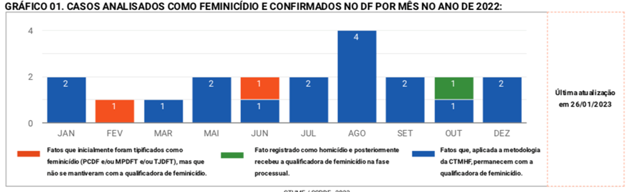
Casos analisados como feminicídio e confirmados no DF por mês em 2022:
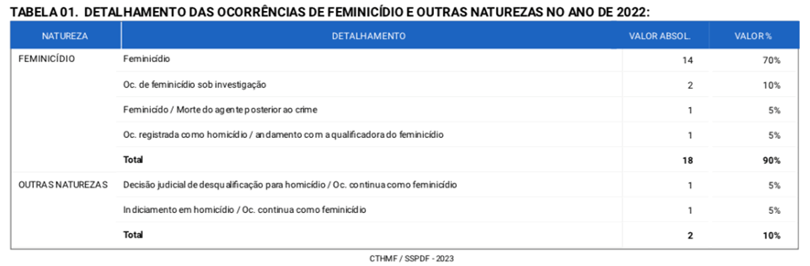
Detalhamento das ocorrências de feminicídio e outras naturezas em 2022:

Ocorrências de feminicídio

Ocorrências de feminicídios por mês registradas entre 2015 e 2022:
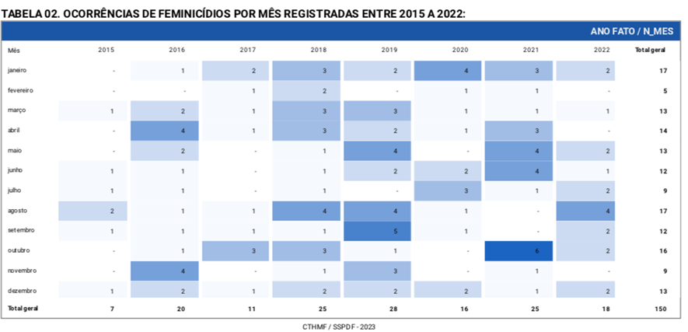
Gráfico em relação ao meio empregado, regularidade da arma de fogo, local e motivação:
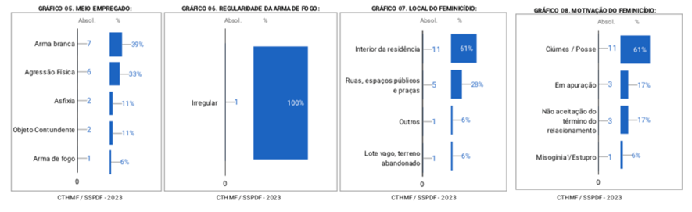
Em relação à vítima ter filhos e a quantidade deles:
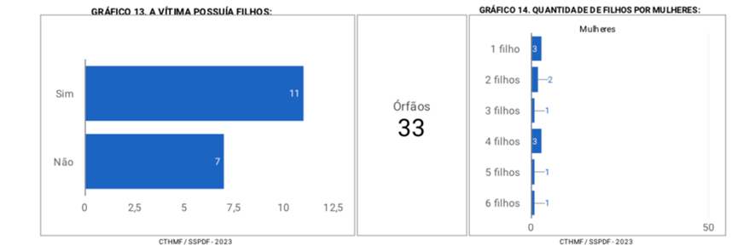
Em relação à idade dos filhos das vítimas:
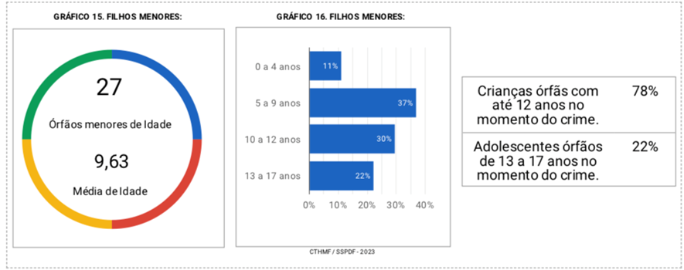

Em relação às regiões administrativas do DF e seus números de mulheres vítimas entre os anos de 2015 e 2022:
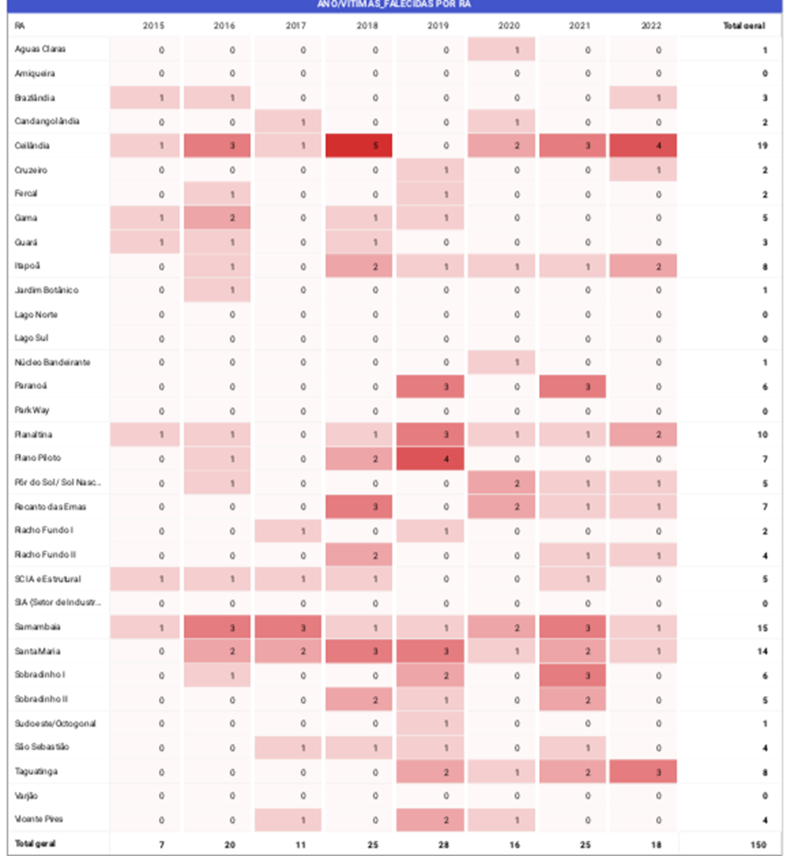
Em relação à faixa etária, raça e escolaridade tanto das vítimas quanto dos autores:
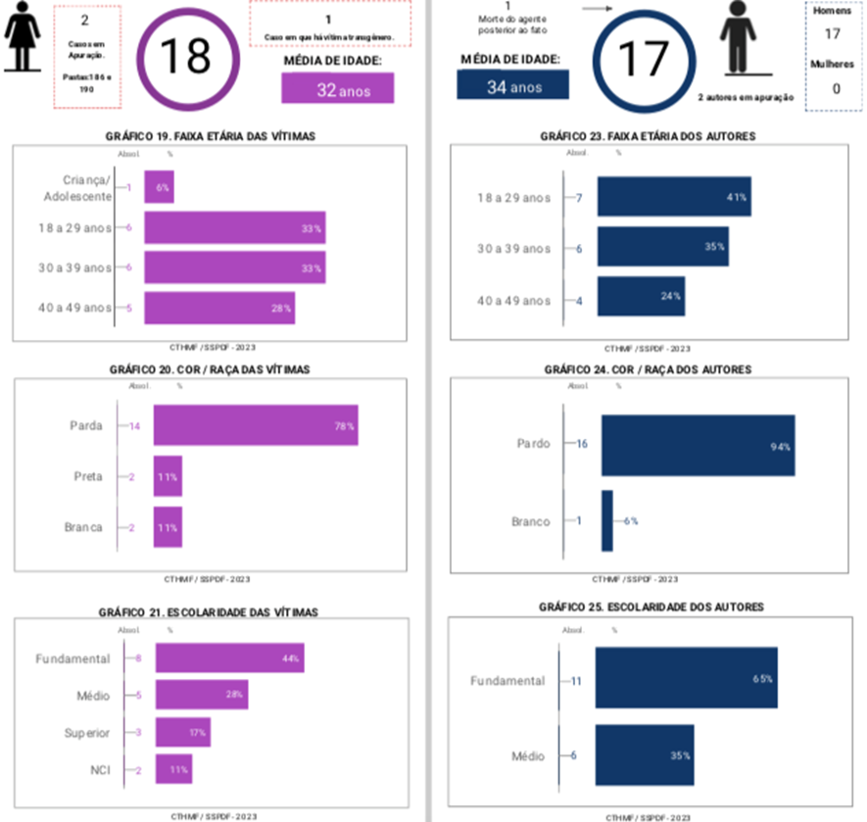
Em relação à utilização de álcool e drogas tanto por parte das vítimas quanto dos autores: 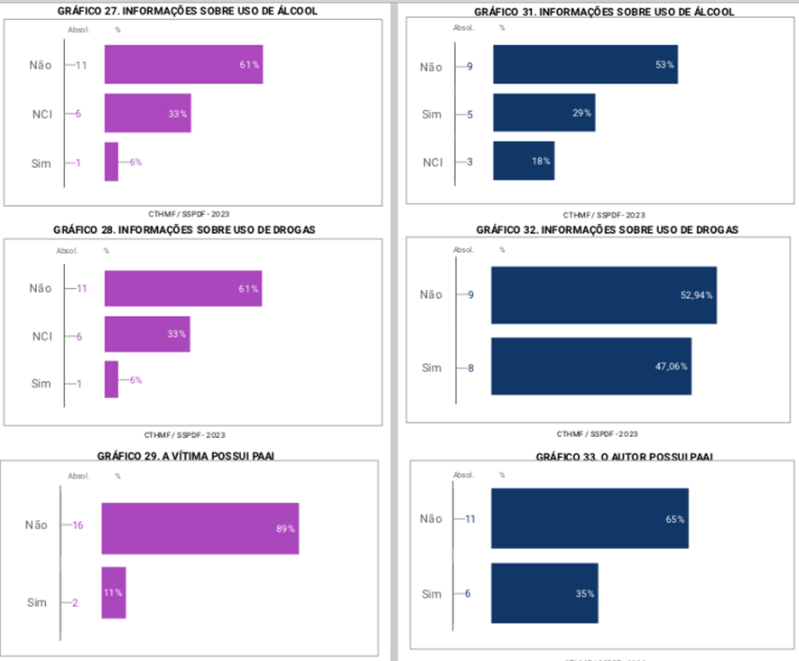

Em relação à existência de medidas cautelares anteriores à consumação do crime:
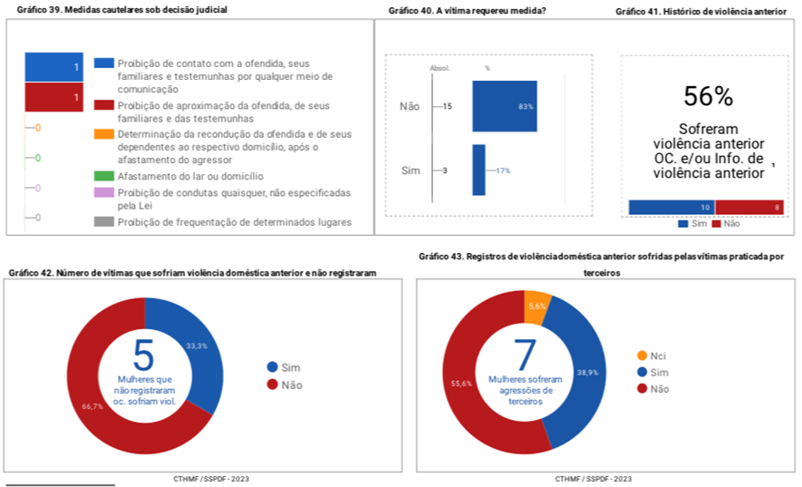
Em relação à faixa etária e raça das vítimas no ano de 2022:
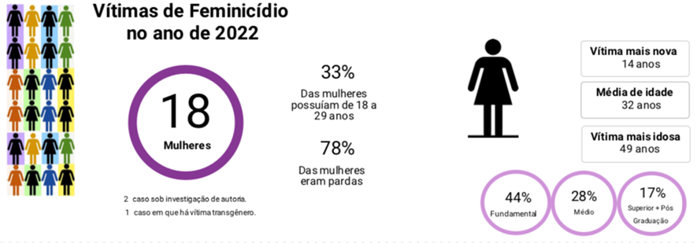
Em relação à faixa etária e raça dos autores no ano de 2022:
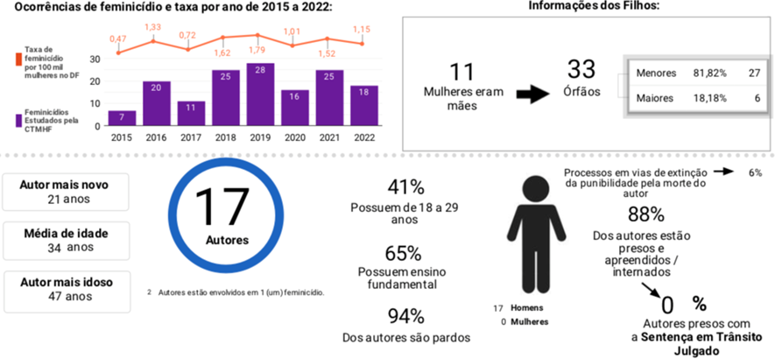

E por fim, em relação à motivação do crime:
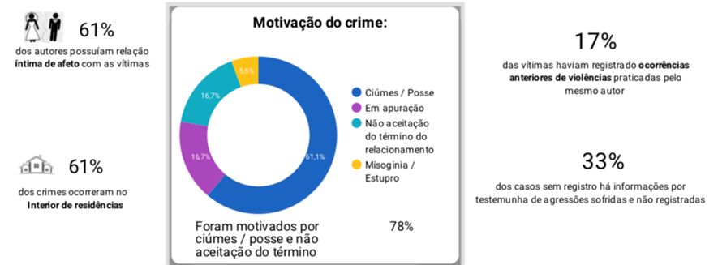
Fatores responsáveis pelo aumento do feminicídio
O uso abusivo de álcool e drogas é um fator contribuinte para o aumento do feminicídio, haja vista que as substâncias podem alterar o comportamento das pessoas, tornando-as mais impulsivas e propensas a agir de forma violenta. Além disso, o uso de drogas pode agravar conflitos existentes em relacionamentos abusivos, levando a um aumento na frequência e na intensidade da violência física. Quando o agressor está sob a influência de álcool ou drogas, as vítimas muitas vezes enfrentam maior risco de serem agredidas ou assassinadas.
Além disso, uma pesquisa da Secretaria de Segurança Pública revela que muitos dos casos de feminicídio no DF estão relacionados a um sentimento de posse por parte dos agressores. Esse sentimento está enraizado em atitudes machistas que consideram as mulheres como propriedade dos homens, o que pode levar a uma tentativa de controle absoluto sobre suas vidas. Quando as mulheres tentam se libertar de relacionamentos abusivos ou buscam independência, os agressores podem reagir com violência extrema, incluindo o assassinato, como uma forma de afirmar seu poder e controle.
Outro fator contribuinte é a falta de políticas públicas adequadas, onde o enfraquecimento das políticas de combate à violência contra a mulher no governo anterior pode ter deixado um vácuo na proteção das vítimas. A falta de investimento em serviços de apoio, abrigos para mulheres em situação de risco, treinamento adequado para profissionais que lidam com casos de violência de gênero e campanhas de conscientização, pode ter contribuído para o aumento do feminicídio. Políticas públicas eficazes são fundamentais para prevenir a violência e oferecer suporte às vítimas.
Ademais, o aspecto cultural desempenha um papel significativo na perpetuação da violência de gênero. Atitudes enraizadas na cultura que minimizam a gravidade da violência contra as mulheres e enfatizam a dominação masculina podem criar um ambiente onde a violência é tolerada e até mesmo justificada. Mudar essas normas culturais prejudiciais é um desafio, mas é essencial para prevenir o feminicídio a longo prazo.
Citamos aqui que a dificuldade em vencer a violência de gênero destaca a complexidade do problema. A violência de gênero não pode ser combatida apenas com medidas isoladas. É necessário um esforço conjunto que envolva conscientização pública, educação, apoio às vítimas, aplicação rigorosa das leis e investimento em recursos adequados. O feminicídio muitas vezes é o resultado de um ciclo de violência que começa com abusos verbais e emocionais e, em muitos casos, as vítimas já procuraram ajuda anteriormente.
Insta frisar que a maioria das vítimas de feminicídio no DF são mulheres negras e de periferias, o que destaca a interseção entre gênero, raça e classe na violência de gênero. Mulheres em situações de vulnerabilidade social podem enfrentar desafios adicionais na busca de ajuda e proteção. Portanto, é importante que as políticas e os programas levem em consideração esses fatores para garantir que todas as mulheres, independentemente de sua origem étnica ou socioeconômica, tenham acesso igualitário à proteção e ao apoio.
O aumento dos casos de feminicídio no Brasil tem várias consequências graves, como o aumento da violência doméstica, onde muitas mulheres sofrem agressões físicas, psicológicas e sexuais, dentro de casa, principalmente durante a pandemia do COVID-19, que justifica denunciar o acesso a proteção. Assim, o feminicídio é a expressão máxima de desigualdade de gênero e de violação dos direitos humanos das mulheres que ainda não conquistaram o direito de viver sem medo e sem violência. Além do trauma e luto que é sofrido pelos familiares, amigos e famílias das vítimas de feminicídio pela perda de seus entes queridos, muitas vezes sem ter acesso e apoio psicológico e social adequado.
Medidas de prevenção
A Secretaria de Estado de Justiça e Cidadania (SEJUS) e a Subsecretaria de Apoio à Vítima de Violência (SUBAV) possui como principal política ofertada o programa Pró-Vítima, onde há o fornecimento de assistência psicológica e social às vítimas em oito centros de atendimento distribuídos pelo Distrito Federal. A SEJUS também participa do Programa Maria da Penha Vai à Escola (MPVE), o projeto está empenhado em promover palestras e atividades para disseminar a Lei Maria da Penha nas escolas públicas do Distrito Federal, e durante os anos de 2021 e 2022, aproximadamente 6 mil pessoas foram diretamente alcançadas pelas diversas ações preventivas realizadas pela equipe.
Outra iniciativa que merece destaque é o programa Mulher Mais Segura, que por determinação judicial, acompanha tanto as vítimas como os agressores por meio do Centro Integrado de Operações de Brasília, utilizando o Dispositivo de Monitoramento de Pessoas Protegidas, este dispositivo pode ser ativado sempre a vítima se sentir em perigo, além de uma ferramenta semelhante a um smartphone, especialmente direcionada às mulheres vítimas de violência doméstica e familiar, com função de fornecer um chamado de emergência prioritário que enviará a localização em tempo real da vítima para que uma viatura da Polícia Militar do Distrito Federal possa chegar até ela imediatamente.
Já a Polícia Civil do Distrito Federal (PCDF) possui Delegacias Especiais de Atendimento à Mulher (DEAM 1 e 2) com funcionamento 24 horas por dia, e também proporcionam meios das vítimas poderem registrar boletins de ocorrência por meio do site Maria da Penha Online. Em 2022, as delegacias especiais registraram 7.458 ocorrências e a delegacia eletrônica, 1.172.
Em 2019, foi criada a Secretaria da Mulher, que tem enfoque nos trabalhos da promoção de ações e medidas voltadas a mulheres, tendo como principal serviço ofertado o de acolhimento e acompanhamento de vítimas de violência doméstica por meio de Centros Especializados de Atendimento à Mulher (CEAM), do Núcleo de Atendimento à Família e aos autores de Violência Doméstica (NAFAVD), da Casa Abrigo e da Casa da Mulher Brasileira.
A Casa da Mulher Brasileira é um programa que oferece assistência às mulheres todos os dias da semana, com funcionamento 24h, onde as mulheres são acolhidas e recebem um atendimento humanizado, psicossocial e capacitação profissional. O programa se concentra em realizar o suporte às vítimas de violência doméstica e agilizar a resolução do problema, oferecendo uma saída para a crise, além de objetivar a promoção do bem-estar da população e acolhimento de mulheres em situações de violência, independente da condição econômica ou nível de escolaridade, por meio da oferta de moradia, assistência de psicólogos, apoio e capacitação visando a independência financeira através de cursos e oficinas profissionalizantes. As instalações da Casa da Mulher Brasileira contam com 14 leitos, cozinha, sala de televisão, sala de brinquedos, laboratório de informática, acesso à internet, auditório e salas para realização de oficinas.
A Campanha #MetaaColher desenvolvida pela Secretaria de Segurança Pública do Distrito Federal (SSP-DF), como o nome já diz, é motivada pelo padrão comportamental omisso que muitas vezes uma testemunha assume perante uma cena de violência doméstica. Assim, o movimento tem como objetivo a conscientização e combate ao feminicídio, com base em dados estatísticos, estes que revelam que mais de 90% dos crimes de feminicídio ocorrem dentro de casa, em um contexto de violência no âmbito familiar. Em 2023, a campanha foi reforçada diante um estudo realizado que revela os contornos do feminicídios no DF, restando evidente a necessidade de aprofundar os esforços de prevenção contra a violência doméstica e conscientizar o meio social onde as mulheres estão inseridas.
Na Polícia Militar do Distrito Federal (PMDF), com o passar do tempo, tem sido cada vez mais reforçado o Programa de Prevenção Orientada à Violência Doméstica (PROVID), que constitui no oferecimento de policiamento especializado e ostensivo, além de visitas solidárias, voltado ao atendimento das vítimas, ajudando a prevenir, inibir e interromper o ciclo de violência. O programa conta com policiais militares, devidamente treinados, que realizam visitas domiciliares às famílias inseridas no contexto da violência doméstica ou familiar, regularmente, até que não seja apresentado mais nenhum risco. Desde o ano de 2019, todos os batalhões operacionais da corporação passaram a possuir uma equipe preparada para realizar esses atendimentos, e em 2022, o programa realizou mais de 24 mil visitas. Para ter acesso ao programa, as vítimas podem se dirigir ao batalhão de sua área e solicitar o acompanhamento, ou através de órgãos da rede de apoio, como o MPDFT, TJDFT, CREAS, Conselhos Tutelares, Delegacias Especializadas, dentre outros.
Já o programa Viva Flor, é realizado através da Secretaria de Segurança Pública, por meio de um aplicativo de segurança para mulheres inseridas no contexto de violência doméstica, onde um dispositivo é instalado no celular da vítima e permite assim, a possibilidade de que esta acione a polícia apenas com um toque na tela no botão de pânico, e dessa forma, o atendimento será prioritário, permitindo que a localização da vítima seja compartilhada.
Por fim, destacamos a Central de Atendimento à Mulher, onde por meio da discagem gratuita do número 180, em qualquer horário, ou até mesmo pelo WhatsApp, o serviço é registrado e encaminhado até os órgãos competentes de proteção, defesa e responsabilização dos direitos humanos, além de fornecer a escuta acolhida e qualificada às mulheres solicitantes. A Central também realiza o fornecimento de informações acerca dos direitos das mulheres, bem como informa os locais de atendimento mais próximos e apropriados para cada caso.
Referências bibliográficas:
ÁVILA, T. P. DE. Fatores de risco de feminicídio no Distrito Federal. Revista Brasileira de Ciências Criminais, 1 jan. 2021. Disponível em: https://www.academia.edu/49252744/Fatores_de_risco_de_feminic%C3%ADdio_no_Distrito_Federal?auto=download
AGÊNCIA BRASÍLIA. GDF ampliará acesso a dispositivo de proteção a vítimas de violência. Agência Brasília, Brasília, 20 jul. 2023. Disponível em: https://www.agenciabrasilia.df.gov.br/2023/07/20/gdf-ampliara-acesso-a-dispositivo-de-protecao-a-vitimas-de-violencia/
AGÊNCIA BRASÍLIA. Governo reforça campanha #MetaAcolher contra o feminicídio. Agência Brasília, Brasília, 8 mar. 2023. Disponível em: https://www.agenciabrasilia.df.gov.br/2023/03/08/governo-reforca-campanha-metaacolher-contra-o-feminicidio/
BRASIL DE FATO. Distrito Federal tem aumento de 88% nas tentativas de feminicídios em 2022. Brasil de Fato, 30 mar. 2023. Disponível em: https://www.brasildefato.com.br/2023/03/30/distrito-federal-tem-aumento-de-88-nas-tentativas-de-feminicidios-em-2022
BRASIL ESCOLA. Feminicídio. Brasil Escola, 2023. Disponível em: https://brasilescola.uol.com.br/amp/sociologia/feminicidio.htm
CASA DA MULHER BRASILEIRA. Site da Casa da Mulher Brasileira. Disponível em: https://www.mulher.df.gov.br/casa-da-mulher-brasileira/
CORREIO BRAZILIENSE. Um feminicídio a cada 16 dias no DF: maioria dos casos ocorre em casa. Correio Braziliense, Brasília, 1 mar. 2022. Disponível em: https://www.correiobraziliense.com.br/cidades-df/2022/03/4994805-um-feminicidio-a-cada-16-dias-no-df-maioria-dos-casos-ocorre-em-casa.html
G1. Aumento dos feminicídios no Brasil mostra que mulheres ainda não conquistaram o direito à vida. G1, 8 mar. 2023. Disponível em: https://g1.globo.com/monitor-da-violencia/noticia/2023/03/08/aumento-dos-feminicidios-no-brasil-mostra-que-mulheres-ainda-nao-conquistaram-o-direito-a-vida.ghtml
G1. Número de feminicídios aumenta no DF em 2023 e é igual ao do total de vítimas do ano passado inteiro. G1, 26 jun. 2023. Disponível em: https://g1.globo.com/google/amp/df/distrito-federal/noticia/2023/06/26/numero-de-feminicidios-aumenta-no-df-em-2023-e-e-igual-ao-do-total-de-vitimas-do-ano-passado-inteiro.ghtml
GOV.BR. Denunciar e buscar ajuda a vítimas de violência contra mulheres. Disponível em: https://www.gov.br/pt-br/servicos/denunciar-e-buscar-ajuda-a-vitimas-de-violencia-contra-mulheres
JORNAL DE BRASÍLIA. Até quando? Casos de feminicídio continuam crescendo no DF. Jornal de Brasília, Brasília, [data de publicação não disponível]. Disponível em: https://jornaldebrasilia.com.br/brasilia/ate-quando-casos-de-feminicidio-continuam-crescendo-no-df/
POLÍCIA MILITAR DO DISTRITO FEDERAL. Programa da PM acolhe vítimas de violência e ajuda a prevenir feminicídios. Polícia Militar do Distrito Federal, 2023. Disponível em: http://www.pmdf.df.gov.br/index.php/institucionais/30302-programa-da-pm-acolhe-vitimas-de-violencia-e-ajuda-a-prevenir-feminicidios
POLÍCIA MILITAR DO DISTRITO FEDERAL. Programa de Prevenção à Violência Doméstica (Provid) agora é regulado por lei. Polícia Militar do Distrito Federal, 2023. Disponível em: http://www.pmdf.df.gov.br/index.php/institucionais/31742-provid-agora-e-regulado-por-lei
SECRETARIA DE MOBILIDADE DO DISTRITO FEDERAL. MetaAcolher: Secretaria de Segurança lança campanha de prevenção ao feminicídio. Secretaria de Mobilidade do Distrito Federal, 2023. Disponível em: https://semob.df.gov.br/metaacolher-secretaria-de-seguranca-lanca-campanha-de-prevencao-ao-feminicidio/
SECRETARIA DE SEGURANÇA PÚBLICA DO DISTRITO FEDERAL. Relatório Anual de Feminicídio Consumado - 2022. Secretaria de Segurança Pública do Distrito Federal, 2022. Disponível em: https://www.ssp.df.gov.br/wp-conteudo/uploads/2017/11/FEMINICIDIO-CONSUMADO-ANUAL-2022.pdf
TRIBUNAL DE JUSTIÇA DO DISTRITO FEDERAL E DOS TERRITÓRIOS. Aplicativo possibilita socorro emergencial às vítimas de violência doméstica. Tribunal de Justiça do Distrito Federal e dos Territórios, Brasília, mar. 2021. Disponível em: https://www.tjdft.jus.br/institucional/imprensa/noticias/2021/marco/aplicativo-possibilita-socorro-emergencial-as-vitimas-de-violencia-domestica
UOL UNIVERSA. Feminicídios aumentam e casos de estupro voltam a crescer no Brasil. UOL Universa, 10 dez. 2021. Disponível em: https://www.uol.com.br/universa/noticias/redacao/2021/12/10/feminicidios-aumentam-e-casos-de-estupro-voltam-a-crescer-no-brasil.htm

